**Міністерство Освіти І НАУКИ України**

**Національний університет "Львівська політехніка"**

**Кафедра "Комп'ютеризовані системи автоматики"**



**ЗВІТ**

**Про виконання лабораторної роботи № 1**

**З навчальної дисципліни: «Документування програмного забезпечення та шаблони проектування»**

**Варіант 1**

**Виконав:**

Студент групи ІР-31

Антонюк Д.В.

**Прийняв:**

Іванюк О.О.

Львів — 2021

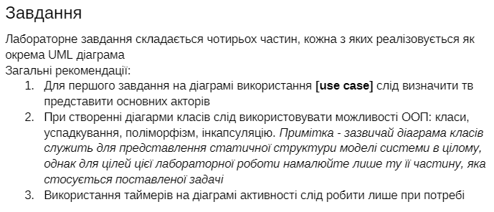

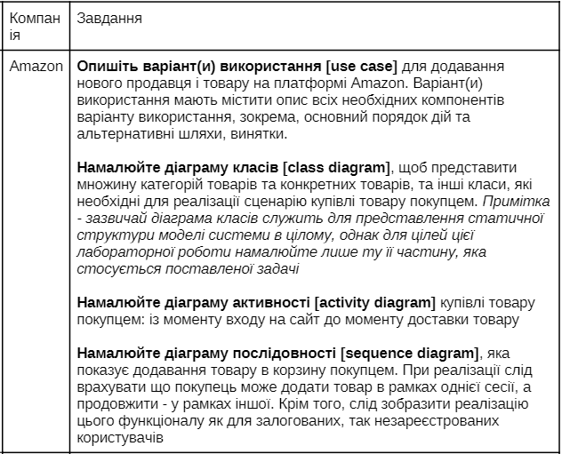

Use case diagram:

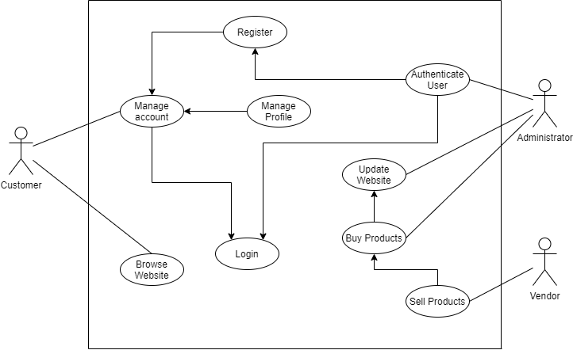

Class diagram: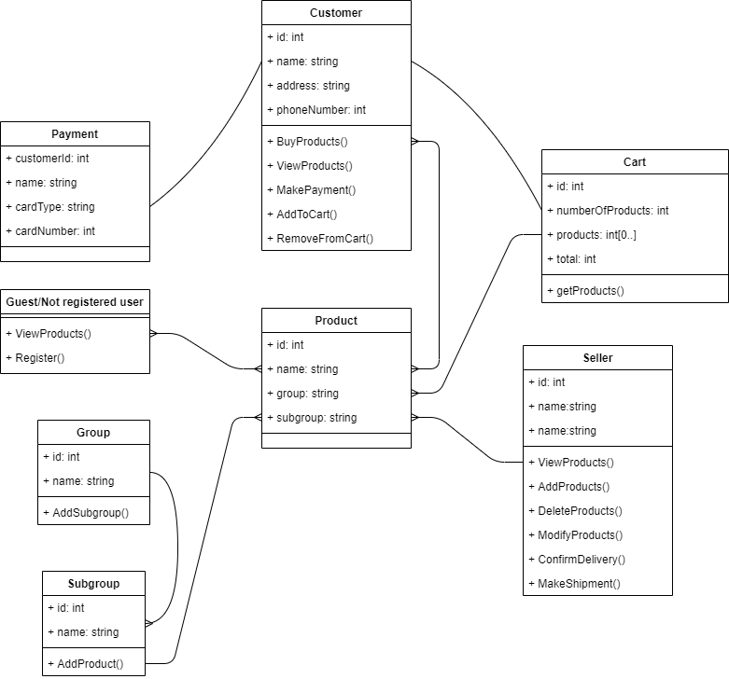

Activity diagram: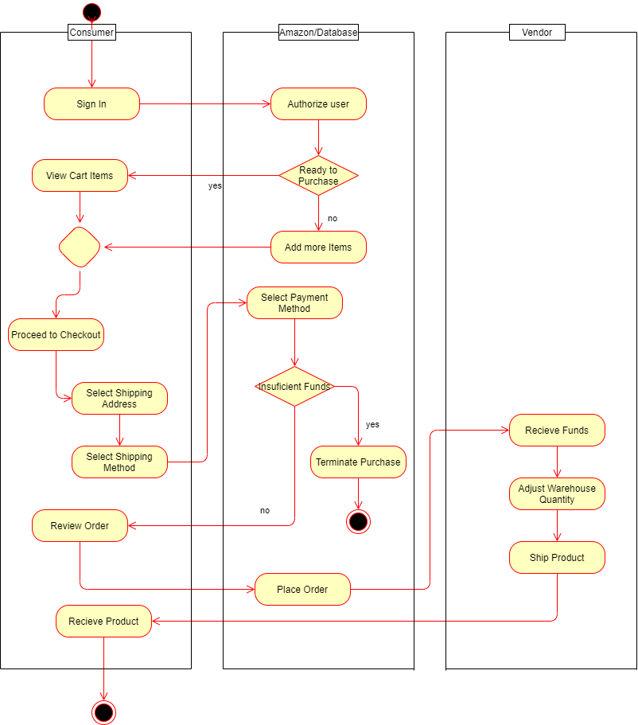

Sequence diagram: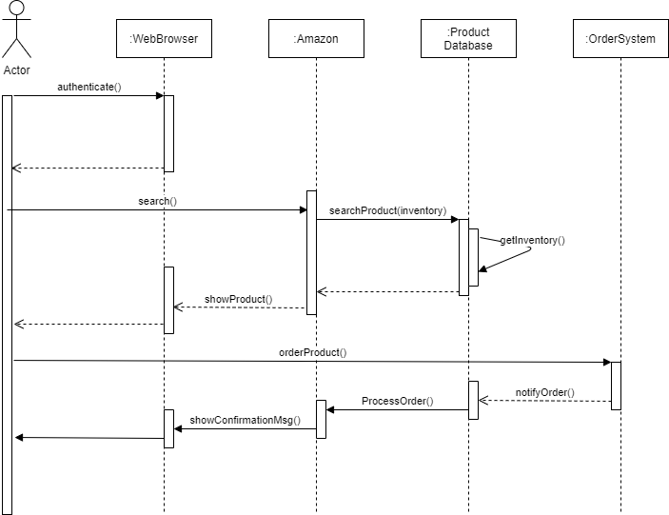

**Висновки:** в даній лабораторній роботі я навчився користуватися ПЗ для створення UML діаграм та створювати UML діаграми 4х типів: use case, class, activity, sequence